Fecha: 18.04.2025
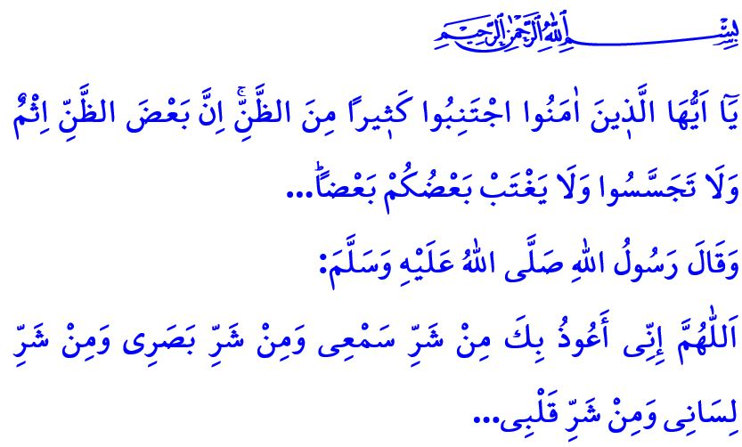Sura Al-Hujurat, construir una sociedad virtuosa ¡Honorables musulmanes!
Una de las suras que regula las relaciones del ser humano con su Creador, con otras personas y con su entorno, a la vez que introduce principios básicos al respecto, es la sura Al-Hujurat (sura De los aposentos privados).
Esta sura, también llamada 'la sura de la moral', informa que las personas sólo encontrarán el honor a través de la fe y alcanzarán la gloria mediante el Islam y recuerda a los creyentes que deben permanecer unidos por el vínculo de la fe, observar buenos modales y evitar todo tipo de palabras, actitudes y comportamientos que puedan perjudicar su unidad y solidaridad.
¡Queridos creyentes!
El primer mensaje de nuestro Señor Todopoderoso en esta sura es el siguiente: يَٓا اَيُّهَا الَّذ۪ينَ اٰمَنُوا لَا تُقَدِّمُوا بَيْنَ يَدَيِ اللّٰهِ وَرَسُولِهِ “Vosotros que creéis! No os adelantéis a Allah y a Su mensajero..." No adelantarse a Allah y a Su Mensajero es amarlos más que a nadie; es priorizar la complacencia de Allah y el amor a nuestro Profeta (s.a.s) por encima de todo lo demás; es ser devoto del Corán y la Sunnah en todo momento y en todo lugar; es considerar las normas de Allah y Su Mensajero como más importantes y valiosas que nuestras decisiones y preferencias, opiniones y pensamientos. En resumen, no adelantarse a Allah y a Su Mensajero es un mandamiento vinculante y una obligación religiosa para todo creyente.
Otro mensaje de la sura Al-Hujurat es la siguiente orden: اِنْ جَٓاءَكُمْ فَاسِقٌ بِنَبَأٍ۬ فَتَبَيَّنُٓوا يَٓا اَيُّهَا الَّذ۪ينَ اٰمَنُوا “¡Vosotros que creéis! Si alguien, que no es digno de confianza, os llega con una noticia, aseguraos antes...". El versículo nos llama a tener cuidado con las noticias falsas y con la información engañosa porque difundir noticias falsas, ya sea en la vida real o en los medios digitales, y compartir información no confirmada, causa discordia y corrupción entre la gente y daña el ambiente de paz y confianza en la sociedad; provoca que muchas personas pierdan el contacto con la vida real, que muchos hogares se destruyan y que muchas amistades se arruinen. No olvidemos nunca que compartir información y noticias de las que no estamos seguros es un gran pecado y una culpa grave.
¡Queridos musulmanes!
Otro mensaje que decreta de la sura Al-Hujurat es el siguiente: لَا يَسْخَرْ قَوْمٌ مِنْ قَوْمٍ يَٓا اَيُّهَا الَّذ۪ينَ اٰمَنُوا “¡Vosotros que creéis! Que no se burlen unos hombres de otros وَلَا تَلْمِزُٓوا اَنْفُسَكُمْ وَلَا تَنَابَزُوا بِالْاَلْقَابِۜ “…Y no os difaméis unos a otros ni os insultéis con apodos..." Según el Islam, los seres humanos son dignos de reverencia y respeto y no se les puede ridiculizar, ni siquiera en broma, con la mano, la lengua, las cejas o los ojos; no se insultará el honor de una persona ni se le dirigirán apodos que puedan dañar su honor y dignidad. La causa de todos estos males, que disgustan a Allah, son el orgullo y la arrogancia, la prepotencia de la persona y el desprecio por los demás.
Otro mensaje y advertencia que se da en la sura Al-Hujurat es: "¡Vosotros que creéis! Abandonad muchas de las suposiciones. Es cierto que algunas de ellas son delito. Y no os espiéis unos a otros ni habléis mal de otros cuando no estén presentes..." Un creyente es aquel de quien la gente esta a salvo de su lengua y de su mano; el creyente siempre tiene buena voluntad hacia la gente, se interesa por sus propias faltas, no por las de los demás; un creyente no murmura, no chismorrea ni transmite rumores.
¡Queridos creyentes!
En la sura Al-Hujurat, Allah se dirige a toda la humanidad de la siguiente manera: "¡Hombres! Os hemos creado a partir de un varón y de una hembra y os hemos hecho pueblos y tribus distintos para que os reconocierais unos a otros. Y en verdad que el más noble de vosotros ante Allah es el que más Le teme..." Nuestra elevada religión, el Islam, ha prohibido todo tipo de racismo, sin embargo hoy, los opresores que se consideran civilizados y distinguidos, que no tienen nada de humanos, que se alimentan del salvajismo, infligen todo tipo de crueldad, tortura y opresión a los musulmanes en Palestina, Gaza y muchos otros lugares. Allah Todopoderoso explica lo que la comunidad de Mujammad (s.a.s) debe hacer para acabar con todos estos males en la Surah Al-Hujurat de la siguiente manera: "Los creyentes son aquellos que, habiendo creído en Allah y en Su mensajero, no dudan después; y luchan con sus bienes y sus personas en el camino de Allah. Esos son los veraces."
Que Allah Todopoderoso nos conceda a todos trasladar las verdades descritas en la Sura Al-Hujurat a nuestras vidas y alejarnos de todos los males que contaminan nuestras mentes, corazones y lenguas, y perjudican nuestra convivencia pacífica.

Concluyo el sermón de este viernes con la súplica del Profeta (s.a.s): “¡Oh Allah! En Ti me refugio del mal de mis oídos, del mal de mis ojos, del mal de mi lengua y del mal de mi corazón…"

Sura de los aposentos privados, Al-Hujurat, 49/1.
Sura de los aposentos privados, Al-Hujurat, 49/6.
Sura de los aposentos privados, Al-Hujurat, 49/11.
Sura de Los aposentos privados, Al-Hujurat 49/12.
Sura de los aposentos privados, Al-Hujurat, 49/13.
Sura de los aposentos privados, Al-Hujurat, 49/15.
Tirmidhi, Dawat, 74. Dirección General de Servicios Religiosos

